**Игровое занятие кружка «Экологическая тропа»**

**Тема: Экологические задачи**

**Цели:** Расширять  и углублять экологическую культуру детей; создать условия, побуждающие детей с вниманием и заботой относиться к природе, ко всему живому; привлечение к природоохранной работе.

**Оборудование:** конверты с заданиями, маршрутные листы, фонограмма музыки, презентация.

**ХОД ИГРЫ**

**1. Организационный момент**

1.На нашем шаре на земном,  
Где мы родились и живем,  
Где в травах летняя роса  
И голубые небеса,  
Где море, горы, степи, лес –  
Полно таинственных чудес.  
- По лесу бродит серый волк,  
И ландыш тоненький цветет,  
В степи ковыль, как нежный шелк,  
Расчесывает ветерок.  
Гремит на скалах водопад,  
И брызги радугой летят.  
А в синем море синий кит –  
Большой, как дом, на волнах спит.

2. Не разрушайте этот мир,   
Девчонки и мальчишки,  
Иначе эти чудеса  
Останутся лишь в книжке.  
- Чтоб был в источниках нарзан,  
С полянки – земляника,  
Будь осторожен, как Тарзан,  
Дружи с природой дикой!  
- Ты тоже часть ее чудес,  
И для тебя темнеет лес,  
И речка светлая течет,  
И все весною зацветет.  
И надо постараться  
Нам с этим не расстаться!  
Итак, наша игра начинается!  
  
Сейчас мы проведем викторину «Экологический марафон». Соревноваться будем командами, победившая команда получит грамоту

***«Лучшие экологи».***

**1-й конкурс. «Название команд»**

1.Какой зверь самый чистоплотный?

**94** Ёж

**35**  Заяц

**50** *Барсук*

63 : 9 + 24 : 6 х 7 + 15 = ?

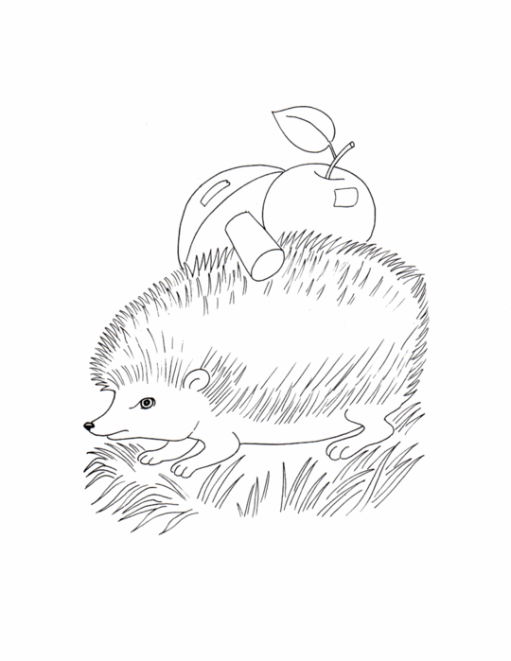 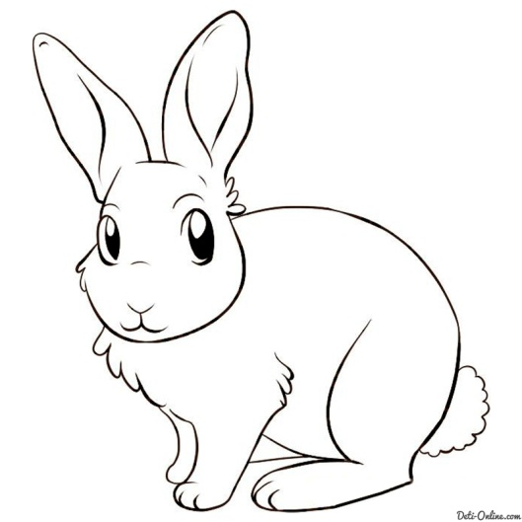 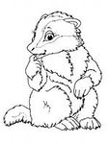

2.Врачи утверждают, что если съесть 600 г этой свежей ягоды, то человек запасается витаминами на всю зиму. О какой лечебной ягоде идёт речь?

**75** Черника

**142**  *Земляника*

**95** Клюква

54 : 9 х 8 + 20 : 5 + 90 = ?

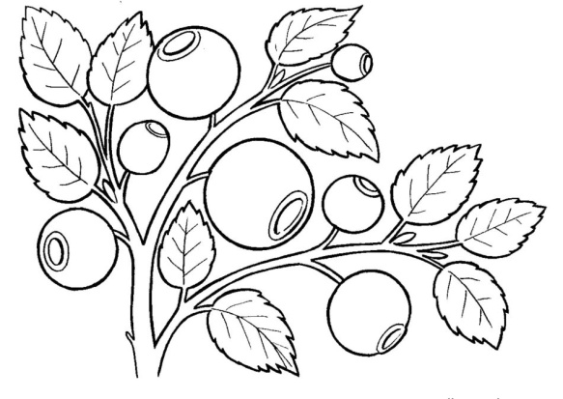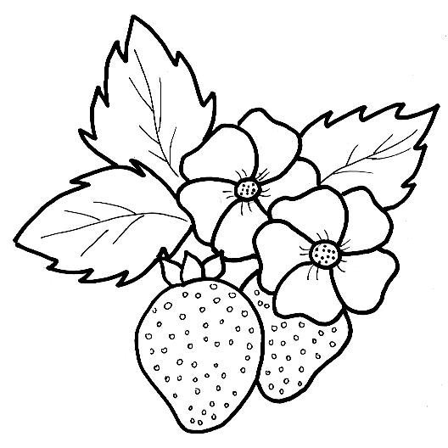 

3.Какое животное может обходиться без пищи несколько дней?

**260**  Жираф

**247** *Верблюд*

**314**  Носорог

56 : 8 +12 : 4 х 8 Х 10 = ?

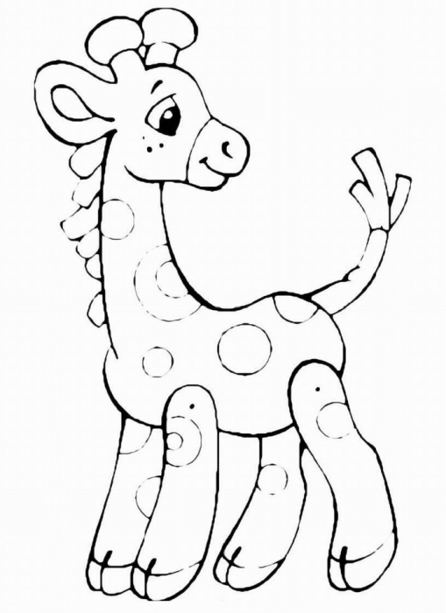 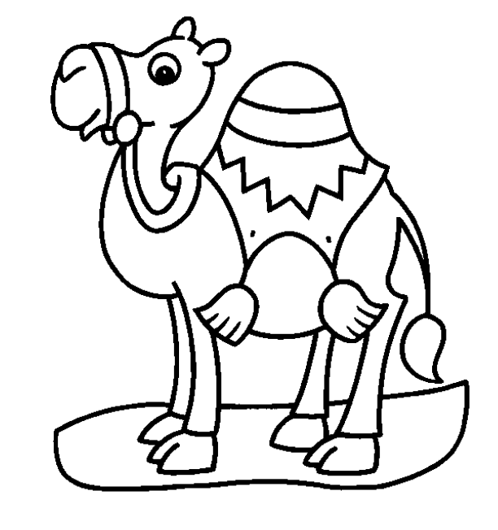 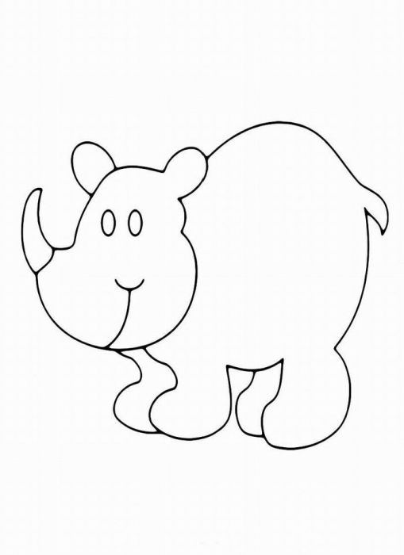

**2-й конкурс. «Лесные правила»**

*Вы должны хором отвечать «да», если услышите правило поведения в лесу.*

Если в лес пришел гулять,  
Свежим воздухом дышать,  
Бегай, прыгай и играй.  
Только, чур, не забывай,   
Что в лесу нельзя шуметь,   
Даже очень громко петь!(да)

Испугаются зверушки,   
Убегут с лесной опушки.  
Ветки дуба не ломай, (да)  
И почаще вспоминай:  
Мусор с травки убирать! (да)  
Зря цветы не надо рвать! (да)  
Из рогатки не стрелять, (да)  
Ты пришел не убивать!  
Бабочки пускай летают,  
Ну кому они мешают?  
Здесь не нужно всех ловить, (да)  
Топать, хлопать, палкой бить. (да)  
Ты в лесу всего лишь гость.  
Здесь хозяин – дуб и лось.  
Их покой побереги,   
Ведь они нам не враги.

**3 -й конкурс. Викторина «Лесные загадки».**

*Команды по очереди отвечают на вопросы.*

1. Как называются животные, тело которых покрыто перьями? (Птицы).  
2. Как называются животные, тело которых покрыто чешуёй? (Рыбы).  
3. Как называются животные, тело которых покрыто шерстью? (Звери).  
4. Птенцы, какой птицы не знают своей матери? (Кукушки).

1. Кто путешествует по воздуху на нитке? (Паук).  
2. У кого на сучке кладовая? (У белки).  
3. Какая нить в природе самая тонкая? (Паутина).  
4. Какую птицу называют «белобока»? (Сорока).

1. Есть на речках лесорубы   
В серебристо-бурых шубах   
Из деревьев, веток, глины   
Строят прочные плотины. (Бобры).

2. Скачет зверюшка:   
Не рот, а ловушка.   
Попадут в ловушку   
И комар, и мушка. (Лягушка).

3. Над рекою он в полёте,   
Этот чудо-самолётик.   
Над водой парит он гладкой,   
На цветке его посадка. (Стрекоза).

4 Лежит верёвка,  
Шипит плутовка,  
Брать её опасно –   
Укусит. Ясно? (Змея).

**4-й конкурс. Игра «Четвёртый лишний».**

Вычеркни лишние. Объясни – ПОЧЕМУ?

1 команда  
1. Клён, осина, ель, тюльпан. Так как …  
2. Берёза, дуб, шиповник, тополь. Так как …

3. Яблоня, смородина, малина, рябина. Так как …

Вычеркни лишние. Объясни – ПОЧЕМУ?

2 команда

4. Осина, липа, дуб, ель. Так как …

5. Сосна, тополь, рябина, ива. Так как …

6. Липа, осина, клён, яблоня. Так как …

Вычеркни лишние. Объясни – ПОЧЕМУ?

3 команда  
7. Груша, слива, тополь, вишня. Так как …  
8. Клубника, роза, ландыш, фиалка. Так как …  
9. Ель, сосна, кедр, береза. Так как …

**5 -й конкурс. «Собери пословицу».**  
 Участники команд получают конвертики с разрезанным на слова текстом пословицы. По сигналу ведущего они должны открыть конверт и склеить пословицу.

**Был бы лес, соловьи прилетят**

А пока команды работают, болельщикам предлагаем отгадать загадки и принести дополнительный балл своей команде.

Загадки

1. Русская красавица,   
Всем нам очень нравится.   
Бела она, стройна,   
Одежда зелена. (Береза).

2. Прямо в небо рвутся, ввысь;  
Ты внимательно всмотрись:  
Не березы, не осинки,  
Нет листочков, есть хвоинки. (Ели).

3. Вот бочонок с шапочкой,  
С дерева упал.   
Год прошел – и деревцем   
Маленьким он стал. (Желудь).

4. Ветви над рекой склонила,  
В реку смотрится уныло. (Ива).

5. Осень тихая настанет,  
Дивным дерево то станет:   
Листья – звезды яркие,   
Золотые, жаркие. (Клен).

6. Летом знойным зацветет –  
Сразу пчел к себе зовет.   
Круглые листочки,   
Светлые цветочки.   
Вкусен, сладок их нектар...   
Кто-то дерево узнал? (Липа).

1. **-ой конкурс. «Экологические задачи».**

**Вопросы для 1 команды**  
 1. Новорождённые лосята весят 100 кг, а через полгода их вес достигает 250 кг. На сколько больше вес лосят через полгода, чем ко дню рождения?

1. Пара филинов за несколько вечеров съела 85 полёвок , 25 водных крыс, 6 белок, 3 мелких птиц, 1 землеройку и 1 большого жука. Сколько всего животных попало в лапы филинам?
2. Суслик зимой просыпается через каждые 10 дней. Сколько раз за всю зиму просыпается суслик, если в году 90 зимних дней?
3. Рост взрослого коалы 60 см, а новорождённого – 2 см. Во сколько раз больше рост взрослого коалы, чем рост новорождённого?
4. Суслик просыпается зимой через каждые 10 дней, а хомяк – через каждые 2 дня. Во сколько раз больше просыпается суслик, чем хомяк?
5. Длина тела самой крупной лягушки голиафа достигает 32 см, а длина самой маленькой лягушки чесночницы в 16 раз меньше. Какова длина самой маленькой лягушки?
6. Длина американского жука-геркулеса достигает 16 см, а длина жука дровосека-байтоцера из Индонезии –32 см. Во сколько раз меньше длина жука геркулеса, чем длина жука дровосека-байтоцера?
7. Чтобы выжить без питания во время зимней спячки лесной сурок замедляет своё сердцебиение с 80 ударов в минуту до 4 ударов. Во сколько раз меньше становится сердцебиение сурка во время спячки, чем в активном состоянии?
8. Скворец делает 200 вылетов за один день. Сколько вылетов сделает скворец за 3 дня?
9. На Земле известно 130 видов кукушек, но только 50 из них подбрасывают яйца в чужие гнёзда. Сколько видов кукушек строят гнёзда и честно высиживают птенцов?

**Вопросы для 2 команды**

1. Птица гагара ныряет на глубину 80 метров. Королевский пингвин – на глубину 220 метров. На сколько больше метров ныряет королевский пингвин, чем гагара?
2. Самый высокий мужчина в мире имел рост 2 м 72 см. Самая высокая женщина – 2 м 30 см. На сколько больше рост мужчины, чем женщины?
3. Скворец прилетает с кормом к гнезду 200 раз в день, большая синица – 330 раз. На сколько больше раз прилетает к гнезду большая синица, чем скворец?
4. Бамбук вырастает за сутки на 60 см. Какой длины будет бамбук через 5 суток?
5. Вес нашей рыси 30 кг, а североамериканской малютки-бобкэт –6 кг. Во сколько раз вес нашей рыси больше, чем вес малютки-бобкэт?
6. Длина тела ежа 30 см, а длина его хвоста – 2 см. Во сколько раз больше длина тела ежа, чем длина его хвоста?
7. На 1 кв. м земли под перекопку нужно внести 4 кг навоза. Сколько кг навоза нужно внести на 25 кв. м?
8. В Европе – 350 зоопарков, в Азии – 175, а Африке – 50, в Австралии – 25, в Америке – 270. Сколько всего зоопарков существует в мире?
9. В Древнем Риме в зверинцах императора Августа было 420 тигров, 260 львов, 36 крокодилов. Сколько всего животных было у императора?
10. Черепаха живёт 200 лет, а орёл – 80 лет. На сколько лет дольше живёт черепаха, чем орёл?

**Вопросы для 2 команды**

1. Белый медведь весит 300 кг, а морж – 1000 кг. На сколько кг меньше масса белого медведя, чем моржа?
2. Продолжительность жизни лебедя 100 лет, а крокодила – 50 лет. Во сколько раз меньше возраст крокодила, чем лебедя?
3. Берёза живёт 120 лет, а лиственница – на 380 лет больше. Сколько лет живёт лиственница?
4. Продолжительность жизни клёна – 600 лет, а яблони – на 400 лет меньше. Какова продолжительность жизни яблони?
5. За год лишайники вырастают на 5 мм. Какой длины будут лишайники через 14 лет?
6. Дятел за день обрабатывает 70 сосновых шишек. Сколько шишек обработает дятел за 3 суток?
7. Лев живёт 25 лет, а слон – в 4 раза дольше. Сколько лет живёт слон?
8. Всего на Земле 65 видов берёз, а дубов – на 385 видов больше. Сколько всего видов дубов на Земле?
9. Продолжительность жизни грушевого дерева – 200 лет, а сливового – в 10 раз меньше. Какова продолжительность жизни сливового дерева?
10. Вес страуса – 155 кг, а вес леопарда – 60 кг. На сколько больше весит страус, чем леопард?

**3. Подведение итогов.** Награждение победителей. Вручаются  медали «Знатоки окружающего мира»

**4. Рефлексия.**

Есть одна планета-сад  
В этом космосе холодном.  
Только здесь леса шумят,  
Птиц скликая перелётных,  
Лишь на ней одной цветут,  
Ландыши в траве зелёной,  
И стрекозы только тут  
В речку смотрят удивлённо.  
Береги свою планету –  
Ведь другой, похожей, нету!